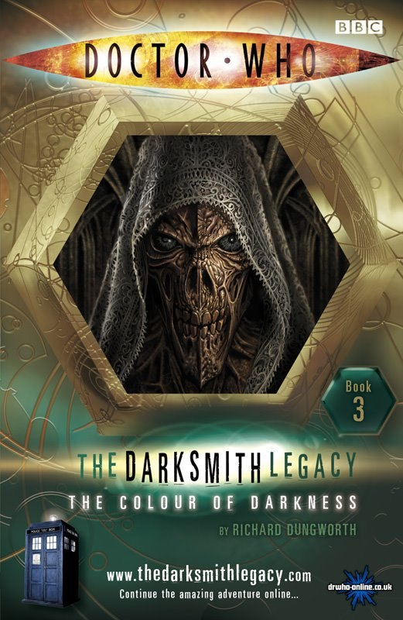

Цвета Мрака
(The Colour of Darkness)
Автор: Ричард Дангворт
(Richard Dungworth)
Перевод: Pandora

Доктор преследует робота-агента, что забрал кристалл. Ему придется отправиться на родную планету темных наследников – Карагулу. До того, как Доктор пребывает в темный собор, он попадет в деревню, из которой забрали детей. Загадка того, как это произошло, почти меркнет перед исчезнувшим кристаллом. Сможет ли Доктор разгадать ее и вернуть кристалл до того, как темные наследники вернут его клиенту?

Это серия из 10 книг о Докторе, что исследует загадочный кристалл вечности и о властных творцах кристалла – темных наследниках

Оглавление

1. Цена 5
2. Теплый Прием 10
3. История Лортона 17
4. Подключение темных наследников 20
5. В темном соборе 23
6. Странные встречи 29
7. В библиотеке 33
8. Цвета мрака 37
9. Кошмар 42
10. Новое начало 46

История до сего момента...

Доктор обнаружил кристалл вечности, что был украден у темных наследников членом ордена и создателем кристалла, братом Варлосом. Кристалл способен оживлять мертвую материю, и именно он вернул к жизни кладбища планеты Мордан. Доктор знает, что такой кристалл должен быть уничтожен, но, когда он вынужден использовать его для спасения себя и своих друзей, то агент темных наследников забирает кристалл и отправляется на планету Карагула.

Цена

Доктор бежал. Обычно он убегал от кого-то, кто хотел его убить, но сейчас ему просто нужно было добраться до ТАРДИС.
Исчезновение кристалла потрясло его, но тому было всего одно разумное объяснение. Робот выбрался из катакомб и забрал кристалл. Доктор заставил себя продолжать работать на предельной скорости. Наконец, когда его легкие распирало, и оба сердца колотились как сумасшедшие, когда он достиг ТАРДИС. Он отпер дверь и на секунду застыл, а затем рванулся к консоли и активировал сканер.
– Давай, давай, давай, – поощрял он системы ТАРДИС, хотя знал, что толку от этого не было. На Мордане не было следов кристалла, или агента. Агент и кристалл просто исчезли.
Доктор знал, что кристалл опасен. Слишком опасен, чтобы оставлять его темным наследникам, поэтому была только одна вещь, которую он мог сделать.
Доктор сглотнул. Во вселенной было не так много мест, что пугали его, но Карагула, дом темных наследников, было одним из них. Даже в полной силе повелители времени не рисковали бывать у Карагулы. А теперь он остался один и столкнется с темными наследниками в одиночку. С мрачным видом Доктор ввел координаты в навигационные системы ТАРДИС. Насос, пространственные цепи, рычаг дематериализации, и временной корабль начал свое движение.
– Следующая остановка Карагула, – пробормотал он, ни к кому в частности не обращаясь. – Будем надеяться, что это будет дорога туда и обратно.
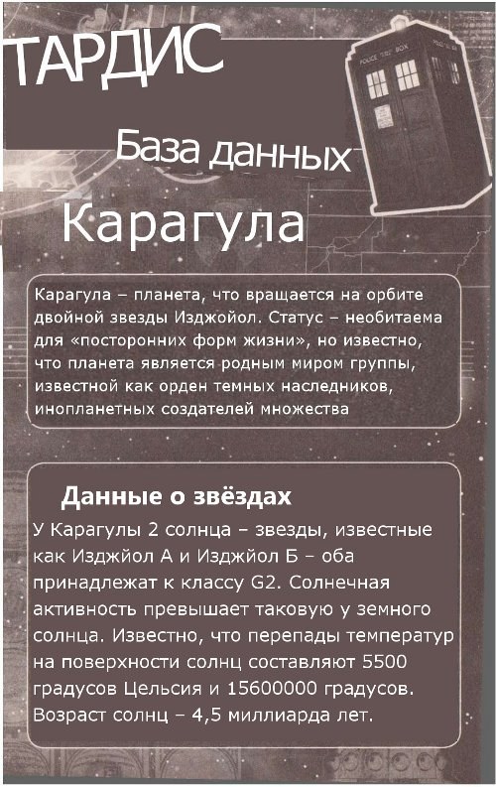
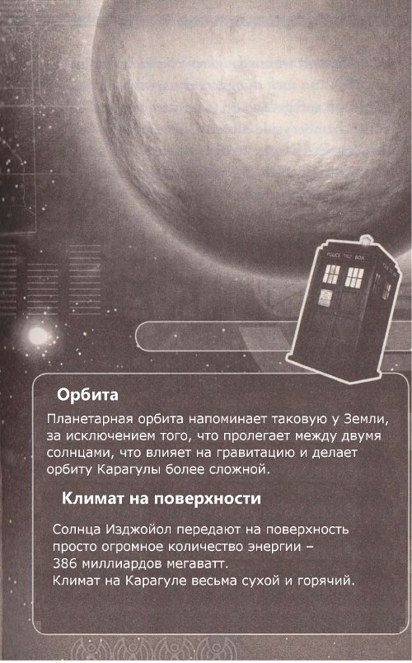

Валлир с благодарностью вошел под свод зала совета. В это время дня солнца Карагулы светили слишком ярко, чтобы задерживаться под ними больше, чем на несколько минут. Даже несколько минут ходьбы заставили его запыхаться, а мозг устать. Как правило, деревня будет отдыхать, пережидая губительный полдень. Но сегодня у советников было дело, требующее завершения.
Валлир направился в сторону панелей, что образовывали двойные двери для входа в зал. Он на мгновение замер, чувствуя нарастающее беспокойство. Какой магией обладала эта женщина? Совет поступил глупо, согласившись на ее предложение. Но, с другой стороны, они понятия не имели, чем она была на самом деле.
Толкнув дверь, он вошел в зал. Остальные 11 советников уже были там, расположившись вокруг стола. Валлир сел на свое место, раздумывая о том, где раньше были их глаза. Как они могли позволить этому случиться?
Он сел и кинул помощнику, стоящему у бокового входа в зал. Клерк открыл дверь, пропуская молодую темноволосую женщину, что села на скамейку за стол совета.
В ходе своего предыдущего визита в зал совета несколько дней назад, Валлир был поражен необыкновенной красотой этой женщины. В ней была какая-то необычайная мягкость, словно ее нельзя было сфокусировать. В тот день на ней было бледно-голубое одеяние, которое она носила весьма кротко.
Но мнение о ней у Валлира изменилось весьма быстро. Это была женщина, которую он не мог постичь. Она была красива настолько же, насколько была опасна. И у нее был долг перед советом.
Он прочистил горло.
– Вы будете искать вместе с нами, мадам.
– Да, главный советник, – голос женщины был гипнотическим. – Я надеюсь, вы удовлетворены тем, что я исполнила свою часть нашего уговора?
Валлир неловко дернулся.
– Вы сделали то, что обещали, хотя за пределами моих воспоминаний осталось то, как вам это удалось.
– Верно, и для вас пришло время оплатить мои услуги.
– В пределах наших возможностей! – Воскликнул один из советников. – Одним из условий нашего уговора было то, что мы сможем оплатить ваши услуги.
Валлир встал, прося тишины.
– Благодарю вас, советник Каллорд. – Он встретил холодный взгляд женщины. – Как и сказал мой коллега, цена должна быть такова, чтобы мы могли ее выплатить.
– Да, советник, – лукаво улыбнулась она. – И я могу заверить вас, что оплата, которую я ищу, оставит ваши кошельки полными. Я рада, что вы намереваетесь поддержать эту сторону нашей сделки. – Он рассеяно потрогала камень в кулоне, что висел на ее шее. – Мои друзья были бы несчастны, увидев меня обманутой.
Лица советников потемнели, потому что именно это украшение заставило их принять абсурдное предложение женщины. Дизайн предполагал, что автором украшения были темные наследники, и совет боялся того, что может случайно перейти им дорогу.
– Смею вас заверить, что совет соблюдёт условия сделки, – холодно сказал Валлир.
– Хорошо, тогда я назову мою цену, – сказала женщина. – Ваши дети. Моя цена – ваши дети.

Теплый Прием

– Упс, горячо!
Доктор снял пиджак и повесил его на ручку двери ТАРДИС. Сощурившись от яркого солнечного света, он сделала несколько шагов вперед в ту сторону, где скалистое плато, на котором материализовалась ТАРДИС, сменилось отвесным обрывом. Он посмотрел за край и изогнул бровь:
– Немного близко. Наверное, помогли датчики smidge. – Он опасно забалансировал, занеся ногу над пропастью. – Любая материализация заканчивается плохо, только если промахнулся на один шаг…
Прикрыв глаза одной рукой, он внимательно осмотрел незнакомый пейзаж с его точки обзора. Это было не самое враждебное окружение, в котором он был. Пейзаж далеко ушел от кислотных морей Мариниуса или серных полей Гомраза. Тем не менее, выжженная солнцем пустошь не оставалась гостеприимнее.
Сухая каменистая равнина простиралась так далеко, как он мог видеть. Далекие горы образовывали голубой горизонт. И над всем этим, в бесконечном голубом небе безжалостно сияли два солнца.
– Нужно осмотреться, – сказал Доктор. – Облазить старую добрую Карагулу. Возможно, это не такой горячий сезон, как мне показалось ранее.
Он надеялся на то, что предчувствие, что привело его на эту скучную и высохшую планету, его не обмануло. Это ведь то место, куда агент должен был доставить кристалл, не так ли? Домой. На планету его создателей, темных наследников, о которых агент столь почтительно отзывался.
Глаза Доктора что-то уловили. Слабый отблеск от пыли на одной из областей на равнине ниже. Под ним он мог видеть бледные кластерные фигуры, что отражали блики солнца. Более мелкие концентрировались вокруг крупного центрального образования, под которым была структура.
– Нужно заглянуть туда и пообщаться с местными….
Желание Доктора сбылось раньше, чем он мог захотеть обратного. Он отвернулся от края утеса и обнаружил, что его окружили пять человекоподобных фигур.
Гуманоид, а не человек, – подумал Доктор. Вы не встретите людей с янтарными глазами. Все пятеро были смуглыми мужчинами, чьи лица были густо измазаны каким-то веществом.
– Привет, вы довольно незаметны, – сказал он. – Я вас совсем не слышал. Ну, не совсем, ну… – Доктор шагнул вперед, протягивая руку. – Привет, я Доктор.
Он тут же замер, когда в сантиметре от его горла оказались пять копий.
– А. Да. Хорошо. Я думаю, что незнакомцы у вас редко бывают. Это все немного недружелюбно. – Он обезоруживающе улыбнулся.
Мужчины продолжали с подозрением смотреть на него, но оружие все-таки подняли. Доктор увидел, что двое из них обошли ТАРДИС. Они изучающие оглядели ее, а затем повернулись к Доктору.
– Может, начнём с того, что заглянем к вам в гости? – Предложил Доктор. – Мне кажется, что настал довольно классический момент, чтобы вы отвели меня к вашему вождю, вам так не кажется? Я имею в виду, если у вас есть вождь. Это было бы приятно. – Доктор вытянул руки вперед, показывая то, что не возражает против связывания. – Не слишком туго, пожалуйста. Я намерен сохранить руки в целости. Не стесняйтесь, я весь ваш!

Голова Бетин поплыла, и она едва не потеряла сознание. Когда ее чувства вернулись, то она буквально наводнилась информацией. Ее ноги болели. Ей было жарко и хотелось пить. Ужасно болела шея. И она шла пешком.
Глаза прикрывала плотная повязка против солнечного света. Она осторожно приподняла ее, чтобы лучше осмотреться.
Она поднималась по каменистому склону. Нет, не поднималась, а двигалась в группе. Когда ее глаза привыкли к свету, то она осмотрелась. Она была в группе движущихся детей, и их было 50. Все они были с пустыми лицами и странным выражением лица, словно страдали лунатизмом. Она осмотрелась внимательнее. Казалось, что группа включала всех детей деревни, но она не могла видеть своего брата. Куда они идут, и для чего идут открыто?
Всех жителей деревни с молодых лет обучали избегать солнца. Желтая паста самала могла защитить лицо и ноги, но в разгар дня солнечная лихорадка способна убить любого за несколько минут. Выйти под дневной свет было настоящим безумием.
Заинтересованная тем, кто послал их на это обреченное шествие, Бетин подняла голову и посмотрела за голову колонны марширующих детей. И ее сердце екнуло.
Они двигались к массивному зданию, что маячило в склоне горы. Его высокие стены были гладкими и темными, поддерживались колоннами из черного камня. Бетин могла видеть безобразных химер, что украшали крышу. Вся конструкция выглядела так, словно она была вырезана в горе.
Должно быть, что-то сломало принуждение Бетин, и она остановилась. Пока другие дети проходили мимо нее, она смотрела на удивительное здание. Это могло быть только одно место. Темный собор, о котором даже взрослые говорили приглушенными голосами.
Вдруг замерли и остальные дети, а затем каждая пара разделилась, и они вытянулись в линию. Бетин увидела приближающуюся к ним фигуру и узнала это бледно-голубое одеяние. Это была та женщина, что приходила в их деревню несколько дней назад.
Женщина приблизилась, и ее психический облик странно замерцал. Фигура размылась и стала несколько расфокусированной. На долю секунды она сменилась изображением жуткого рептилоидного монстра с огромными черными глазами. Мгновение спустя перед Бетин была знакомая фигура женщины, криво улыбнувшаяся ей.
– А ты довольно шустрая молодая леди, не так ли? Совсем немногие имеют силы, чтобы преодолеть транс, что вызывает черный ладан.
Бетин продолжала молчать. По какой-то причине голос ей не подчинялся.
– Неважно. Дополнительная доза предотвратит дальнейший прогресс.
Раздался слабый шипящий звук, и Бетин подумала, что увидел в воздухе темно-серебристый след. Затем они исчез.
– Теперь у нас все будет правильно, не так ли?
Женщина повернулась, и отправилась обратно в голову колонны. Бетин снова показалось, что у женщины есть длинный чешуйчатый хвост. Когда восприятие нормализовалось, девочка почувствовала панику. В ее разум просачивалась тьма. Бетин сражалась, старясь оставаться в сознании, но все было бесполезно.
Ее последним осознанным ощущением стало то, как ее ноги снова сделали кульбит, чуть не отправив ее на землю.
Более внимательный осмотр со скалы показал Доктору, что вид с вершины более увлекательный, чем казалось. Его конвоиры двигались через арочный вход к настолько своеобразным жилищам, что они удивили Доктора.
Это были покосившиеся домики, построенные из огромного спектра вторичных материалов: световых панелей, кусков металла и углеродной стеки, перемежающиеся заплатами их холста. Каждое импровизированное жилище покоилось на платформе, и именно они поразили воображение Доктора.
– Они плавают! Это восхитительно! Домики плавают! – Он нырнул вниз, чтобы осмотреть нижнюю сторону ближайшей платформы. – Никаких признаков антигравитационных технологий. Как они работают? Какая-то система избегания инерции?
Копье вынудило его встать и идти вперёд. Осматривая эти странные плавучие трущобы, Доктор заметил крупные платформы, на которых были расположен огороды, на которых выращивалось ассорти из овощей, фруктов и зерновых культур, а также нечто, что он просто не в состоянии были признать. Платформа, на которой были построены дома, на полметра поднималась нал скалистой поверхностью планеты. Все платформы непрерывно перемещались. Относительно стабильной оставалась только центральная платформа, что не мешало ей крутиться вокруг своей оси.
Доктор заметил силовые бечевки, за счет которых платформы связывались друг с другом. Все платформы были связаны, словно баржи на буксире.
– Передвижные домики! – Воскликнул Доктор. – Отлично!
Казалось, прибытия Доктора ждали. На многих платформах стояли мужчины, похожие на его охранников. Он смотрели на его передвижение с враждебным блеском в глазах. Их женщины были с ними. Они были точно такими де смуглыми и смазанными густой желтой мазью. Доктор осознал, что среди них не было детей и подростков. Это было странно.
– Все дети в школе? – Спросил он.
Вопрос Доктора был встречен молчанием столь же суровым, как и окружающий их каменистый пейзаж. Подобным молчанием заканчивались все его попытки начать разговор. Последовало очевидное действие – его копьём подтолкнули вперед.
– Ой, посмотрите на это. Шикарный вид, словно это место принадлежит кому-то важному. Я прав? – Он проворно шагнул на платформу, почувствовав, как она закачалась под его весом. Еще один толчок копья подсказал, что ему нудно внутрь. В конце концов, похитители Доктора не связали его, а только использовали оружие, чтобы направить его от скалы сюда. Так что, столкнувшись с высоким и суровым на вид человеком, Доктор приветственно протянул ему руку. Как и прежде, этот жест вызвал ответ в виде предупреждающе поднятых копий.
Доктор поспешно отдернул руку, и рассеяно уставился на черный наконечник копья, что покачивался в нескольких сантиметрах от его лица.
– Неплохое острие. Вырезан из обсидиана, как я вижу. Хороший выбор. Одно из лучших когда-либо созданных лезвий. Молекулярная структура позволяет создать лезвие, что будет тоньше, чем человеческий волос. Разумеется, вы разбираетесь в том, где взять подобные камушки.
– Этот камень – основа жизни карагулийцев. – Голос человека был глубоким и богатым. – И вы знали бы это, будь вы из этих мест.
Он жестом предложил охраннику опустить копье, но он оставался на месте.
– Ваш вид свидетельствует о том, что ты из другого мира. Разведчик, что был послан вперед, сказал о прибытии вашего странного корабля.
– ТАРДИС. Это своего рода антигравитационна платформа. И я бы был вам благодарен, если…
– Зачем вы пробрались на нашу территорию?
– Я предпочитаю термин прибыл. Люблю путешествовать.
– Мы не рады незнакомцам.
Доктор иронично усмехнулся.
– А без ваших комментариев я бы не догадался. Я безоружен и не отказался бы пообедать с друзьями на природе. Но я не в состоянии подсчитать, сколько раз в меня тыкали копьем за последнее время. Не поймите меня неправильно, но я догадлив, чтобы понять, насколько здесь не любят незнакомцев.
Человек покраснел.
– В прошлом мы гостеприимно встречали многих гостей. Но такая наивность нам дорого обошлась. – Его лицо наполнила печаль. – Наш последний визитер оставил наше сообщество в запустении. Наша подозрительность имеет причины.
Доктор согласно кивнул.
– Ясно, полагаю, что однажды вас серьезно обманули. Но на счет меня беспокоиться не надо. Я совершенно безобидный. Ну, в основном. Клянусь сердцами.
Мужчина несколько секунд смотрел на Доктора, словно старался оценить его. Затем он с сожалением сказал:
– Мне жаль, но до того, как вам будет предоставлен шанс объяснить свои действия совету, мы вынуждены запереть вас. Для безопасности поселка. Вашу судьбу определит совет. – Человек хлопнул в ладоши, и охранники, что привели Доктора, вернулись. – Увести его.
До того, как его увели, Доктор дружелюбно улыбнулся:
– Никаких обид, но можно меня хотя бы чаем угостить, мм?
Высокий министр Дракон стоял на галерее темного собора. Он смотрел на то, как дети поднимаются по изношенным каменным плитам. Под его длинным плащом с капюшоном, Дракона моно было принять за человека. Но под тенью его капюшона скрывалось совершенно инопланетное существо. Его голова была совершенно голой, а сквозь коду отчетливо просматривались кости черепа. Поколениями темные наследники обитали на Карагуле, и лишались пигментации. Они превратились в жутких прозрачных существ, что таились в глубокой тьме или на дне океанов.
Дракон смотрел на то, как женщина в голубой мантии отводит детей в один из главных коридоров собора. Ему не нравились подобные мероприятия. В те времена, когда брат Варлос еще не покинул орден, такие дела даже презирали. Но со времени предательства Варлоса времена изменились, и темные наследники все чаще были вынуждены иметь дела с дримспинерами.
– Высокий Министр!
Дракон обернулся и увидел еще одну фигуру в плаще.
– Брат Ардос, какие новости?
– Агент вернулся, министр!
– Что на счет кристалла вечности? Он получил его?
Ардос выглядел немного неудобно.
– Возникла небольшая проблема, министр. Агент вернулся на Карагулу, но пока мы не можем достать его. Системный модуль неисправен. Он совершил аварийную посадку, высокий министр. Система связи уничтожена.
Дракон нахмурился. Ардос поспешно продолжил.
– Но наши сканеры уловили следы кристалла. Он там, министр. Полагаю, с агентом. Просто нужно определить, где именно.
Ардос вытащил тонкий планшет. Он коснулся его, и экран засветился.
– Согласно данным сканирования, обломки крушения модуля на одной из этих шести площадок, – сказал он, указывая на экран. – Кристалл, должно быть на одной из них. Все наши поверхностные зонды, обозначенные тут как А, Б и В, улавливают его сигнал. На зонде А сигнал сильнее, чем на зонде Б, но самый сильный сигнал получает зонд В.
Дракон вырвал из его рук планшет, и они молча изучали показания.
– Это значит, что обломок крушения с кристаллом ближе к А, чем к Б, но ближе всего он к зонду В, – пробормотал он, вглядываясь в экран.
Несколько секунд царило молчание. Потом Дракон ткнул пальцем в экран.
– Немедленно отправь команду сбора техники на это место с обломками крушения. Там они найдут кристалл вечности.
Он вернул устройство индикации.
– Принеси мне кристалл, Ардос, – выдохнул министр. Глаза Дракона горели решимостью. – Только он поможет нам вернуть былую славу. Кристалл – это все.
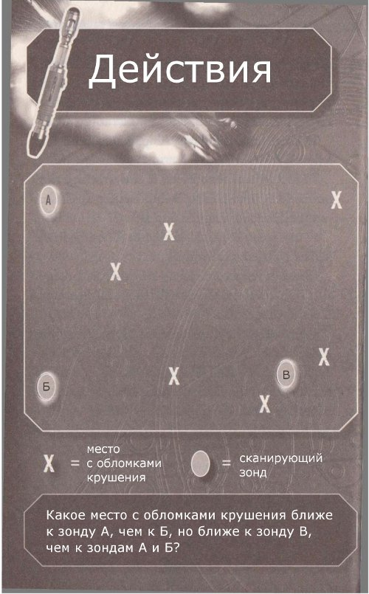

История Лортона

Клетка Доктора была сделана основательно – она была создана из старых металлических прутьев, грубо сваренных вместе. Очевидно, основой для этого необычного сообщества были разного рода отходы.
Немного сожалея о звуковой отвёртке, что так и осталась в кармане пиджака, Доктор попробовал разобраться в устройстве тяжелого замка.
Он прервал свои усилия, когда услышал чьи-то шаги, ожидая увидеть одного из охранников. К его удивлению, это оказался ребенок десяти лет.
– Привет! Я надеюсь, ты принес мороженое. Здесь просто чудовищно жарко.
Мальчик с опаской посмотрел на Доктора, а затем повернулся к противоположной стене, где в еще одной камере спал пожилой человек. Он спал крепко, и прибытие Доктора его не потревожило, а повелителю времени так хотелось поговорить.
Твой друг? Парень, слышал бы ты, как он храпит! Очень похоже на то, как Сливины поласкают горло.
Мальчик обернулся, и Доктор тепло улыбнулся.
– Не бойся, я не укушу. Просто хочу поговорить. В основном, я совершенно безобидный.
– Советник Валлир не стал бы так думать, иначе он бы не запер тебя, – ответил мальчик.
– Дай-ка вспомнить. Советник Валлир – это высокий мрачной парень, который во всех видит угрозу, да?
– Это из-за нее, – прошептал мальчик.
– Из-за кого?
– Из-за путешественницы. Из-за нее дедушку и бросили сюда, он постоянно кричал, что видит монстров.
– Ты можешь рассказать об этом немного подробнее?
Мальчик повернулся к Доктору.
– Когда в нашу деревню прибыла путешественница, дедушка сошел с ума. Он постоянно кричал и бился в истерике, говоря, что видит ужасное существо. Но когда он указывал на монстра, то остальные видели лишь женщину-путешественницу. В этом не было смысла.
– У него были странные видения?
– Нет, никогда. Мы с сестрой пытались его успокоить, но он продолжал бредить о монстрах и настаивал на том, что путешественница должна уйти. В итоге его заперли тут и дают успокаивающий отвар, чтобы он не дергался. – Доктор увидел в глазах мальчика искры гнева. – В итоге он оказался прав. Она и на самом деле чудовище.
– Путешественница?
– она называла себя дримпспинер. Она сказала, что заставит все наши желания исполниться. Все думали, что это какой-то вздор. Но совет сказал, что если она на самом деле сможет это, то они дадут ей все, что она попросит.
– Говори дальше, – кивнул Доктор.
Мальчик нахмурился.
– И каким-то образом – каким-то образом я не понимаю, что она это сделала. Желания людей начали исполняться. Она три дня говорила со всеми, чтобы узнать подробнее. Затем, когда на четвертый день мы очнулись, произошло многое. Просто удивительные вещи.
– А что на счет цены? – Спросил Доктор, у которого появилось плохое предчувствие.
– Поскольку женщина сделала то, что она обещала, совет постановил, что мы заплатим любую цену, что она потребует. И она захотела детей. Она собрала всех моих друзей и знакомых, даже мою сестру Бетин, и увела х прочь.
– Но почему ее никто не остановил? – С недоверием переспросил Доктор.
Мальчик пожал плечами.
– Я думал, что взрослые остановят ее, или что дети начнут бороться. Бет может быть сильной, когда это нужно. Но все они были в каком-то трансе. Она забирала детей и уходила, во взрослые просто стояли и смотрели. Это было неделю назад, и с тех пор больше никто не виде их.
– Если она забрала остальных детей, то почему оставила тебя?
– Я убежал. Ненадолго, всего через два дня мен нашли с солнечной лихорадкой. Я просто никуда не мг идти, поэтому дримпспинер не забрала меня.
Доктор поморщился. Исполнение желаний было сказкой, такого просто не могло быть в реальности. А если это не было нечто из разряда обычных событий, то значило то, что происходит нечто подозрительное.
– Думаю, мне нужно снова поболтать с советником Валлиром. Как тебя зовут?
– Лортон.
Лортон, я могу помочь твоей сестре. И твоему дедушке, но я н могу сделать этого, пока заперт здесь.
Мальчик колебался. Он посмотрел на своего дедушку, а затем повернулся к Доктору:
– Что нужно от меня?
– Браво! Брависсимо, в самом деле! То, что мне нужно прямо сейчас, так это нечто длинное и тонкое, что откроет тот замок.
Лортон сунул руку в карман брюк.
Он вытащил ладонь, наполненную мальчишескими сокровищами. Одно из них – маленький белый камешек, поднялся в разреженный воздух и остался мягко плавать там.
– Что это? – Спросил заинтригованный Доктор.
– Флоатский камень, – ответил Лортон. – он сделан из ахитской руды. Если собрать ее вместе в достаточном количестве, то можно заставить платформу парить.
– Великолепно! – воскликнул Доктор. – Это, Должно быть, они отталкиваются от магнитного ядра планеты.
Лортон вытащил кусок проволоки.
– Это подойдет?
Доктор широко улыбнулся:
– Просто отлично.

Подключение темных наследников

– Как с погодой, советник Валлир? Все еще не холодает?
Если Валлир и был встревожен внезапным появлением Доктора, то он скрыл это очень хорошо. Он спокойно повернулся, встретив улыбку Доктора каменным выражением лица.
– Вы ставите меня в невыгодное положение, сэр. – Сказал он. – Я же не знаю вашего имени.
– Вы можете называть меня Доктор.
– Очень хорошо, Доктор. А теперь приведите мне причину, по которой я не должен немедленно позвать охранника.
– Потому что я знаю о детях, – торжествующе сказал Доктор. – И я могу привести их обратно.
Валлир выглядел так, словно его ударили. Он понуро вернулся в свое кресло.
– Этого не может быть. Поверьте мне, нет того, чего я не желал бы больше, чем этого. Мой собственный сын был уведен этой проклятой женщиной. Мы все дали ей эту клятву, и кто мог сказать, что она исполнит уговор.
– Я думаю, что вы были обмануты, – сказал Доктор. – В реальности нет универсальной крестной феи, что выполнит ваши желания. Дримпспинер вас просто надула.
– Но доказательства вокруг нас, – настаивал Валлир. – Эта женщин исполнила наши желания. У моего коллеги, советника Саргала, умерла жена от солнечной лихорадки, и он страстно желал вернуть ее обратно. А теперь она ходит среди нас. Как вы это объясните, Доктор? Или рука Балллорда, что была изувечена, а теперь так же хороша, как и раньше?
Доктора не впечатлили его рассказы.
– Единственный способ изменения текущей реальности, это возврат в прошлое для изменения событий, которые и сформировали эту реальность. Но нельзя настроить индивидуальное прошлое, чтобы получить ожидаемые изменения в настоящем. Временное слияние почти так же сложно, как тайми-вайми (а говорил, что не знает, где 11 Доктор этого набрался, п./п). – Он подошел ближе к озадаченному советнику. – Но что довольно проще, так это возиться с памятью или восприятием человека, чтобы тот думал о том, что его желания сбылись.
Валлир все еще был в тупике, а Доктор безжалостно продолжал:
– А что, если жена Саргала не умирала четыре сезона назад? Или рука Балллорда не была изуродована? Что, если это ложные воспоминания, которые эта женщина каким-то образом имплантировала вам? Наверное, это была какая-то разновидность гипноза, что заместила реальность, заставив считать вас, что желания были исполнены.
Валлир на мгновение задумался.
– Ты предполагаешь, что женщина на самом деле изменила наши жизни, но изменения затрагивали нашу память о прошлом. И она сделала это, чтобы текущая реальность казалась результатом ее вмешательства?
– Просто один большой трюк. И большой талант в создании ложных воспоминаний. Я думаю, что при случае вы сможете найти детали, которые скажут, что события не настоящие. Сколько человек было на похоронах? Что вы ели потом? Было ли так жарко, как сегодня, или же нет? Кто говорил приятные вещи, а кто просто слишком много ел?
Взгляд Валлира стал несчастным.
– Теперь, когда вы сказали мне, я просто не мог вспомнить церемонию.
– Думаю, что вы сможете убедиться, что остальные ситуации аналогичные, – сказал Доктор. – На каком камне тут нужно поклясться, чтобы доказать истинность моих намерений?
Выражение Валлира стало торжествующим снова.
– Присяга на древнем камне. Она не оставит выбора, потому что камень был доставлен темными наследниками.
– А-А. – Глаза Доктора загорелись. – Теперь вам на самом деле удалось меня заинтересовать. У меня есть свой интерес к темным наследникам. Разумеется, я слышал легенды, и даже уверен, что в некоторых есть упоминание и обо мне. Но кто же они на самом деле?
– Согласно истории, мы с ними были единым видом, – сказал Валлир. – Когда наши предки колонизировали эту планету.
– Которая просто замечательное место, – усмехнулся Доктор. – Просто немного горячее.
– Они подумали, что солнце слишком свирепо, чтобы терпеть его. Бесчисленные поколения назад, жители Карагулы разделились на две группы, каждая из которых стремилась найти способ выжить под солнцем. Поверхностные жители стали кочевниками. Мы постоянно перемещаемся в те места, в которых воздействие солнца минимально.
– Понятно, вы всегда догоняете самый короткий день.
– Точно. Благодаря этому, и тому, что мы стараемся не выходить под солнце, мы можем выжить. Вторая группа – темные наследники, нашли альтернативное решение. Они обосновались без солнечного света под поверхностью планеты. Их цивилизация развивалась в совершенной темноте, и создала много торговых связей с другими мирами. Они все еще там, под горами, единственный вход в их обитель – темный собор.
– Я видел их передовые технологии. Близко и при личном контакте. Противно, но впечатляюще. Это и есть причина, по которой вы не хотите связываться с ними?
– Одна из них. Есть куда более серьезные моменты. Вы видели, как жители поверхности зависят от подручных технологий. Ресурсы этой планеты довольно ограничены. Все, что мы имеем, мы находим на свалке темных наследников. Если мы каким-то образом обострим наши отношения, то наше общество будет в опасности. – Голос советника снова стал тихим и безжизненным. – Именно поэтому, если дримспинер обманула нас, – продолжил он. – Мы не понимаем, как с ней бороться. У нее есть кулон, который показывает, что она в союзе с темными наследниками. Я подозреваю, что она пришла к нам из темного собора, в этот период миграции мы к нему ближе, чем когда-либо.
Доктор резко хлопнул в ладоши.
– Хорошо, ваши руки связаны, но я мог себе позволить зайти в гости к темным наследникам. Мне просто нужно взять пару вещей из ТАРДИС.
– Синяя будка? Я приказал доставить ее с утеса в наши хранилища.
– Пришло время пролить немного света на ваших родственников, что живут в темноте...

В темном соборе

Лортон проворно вскарабкался на следующий каменистый склон, и осторожно выглянул из-за него. Доктор все же был в поле зрения, шел немного впереди. И, казалось, что он все еще не подозревает, что за ним следят.
Восхождение было утомительным, но, когда они достигли гор, укрытие найти было проще. Следить за Доктором на открытой равнине было равносильно самоубийству. Лортон дважды думал о том, что его раскрыли. Разумеется, ему не пришлось бы следить за ним, если бы ему разрешили пойти. Поэтому он еще злился на Доктора. Разве не он помог ему выбраться из клетки? Но вместо этого Доктор согласился с советником Валлиром в том, что Лортон слишком молод, чтобы идти с ним. Типичный взрослый.
Но Lorton не собирался сдаваться так легко. В конце-концов, пропала его сестра. Поэтому Лортон глаз не спускал с Доктора с тех пор, как тот посетил странную синюю будку, что принесли с утеса разведчики.
Через долгий жаркий переход они приблизились к скалистой гряде. И именно тогда Лортон осознал, что понятия не имеет, куда они направляются. Доктор, обходящий скалу, неожиданно исчез из виду. Лортон подумал, что с ним могло что-то случиться, и метнулся вперед. Перевалив через хребет, он затаил дыхание, а затем увидел, что Доктор тоже замер. Лортон инстинктивно нырнул назад, а затем выглянул обратно.
Впереди него земля резко уходила вниз, прямо в широкую долину. На противоположном склоне горы было огромное здание из черного камня. Лортону казалось, что от здания исходит какая-то злая сила.
Внезапно с неба слетело что-то непонятное, и бросилось к Доктору. Когда это произошло, раздался оглушительный крик.
Лортон увидел, как создание ударило по руке Доктора, в которой тот сжимал какое-то серебристое устройство. Когда Доктор споткнулся и упал, то тварь нависла над ним в атакующей позе.
Лортон сунул руку в карман и вытащил камешек, что он показывал Доктору, и над которым он довольно долго работал, чтобы тот принял нужную форму и размер, и пращу. Затем он резко выдохнул и вышел из укрытия.
– Ой! Уродец! – крикнул он.

Существо парило прямо над упавшим Доктором, явно собираясь атаковать. Но крик Лортона привлек его внимание. Он повернулся к своей возможной дополнительной добыче, и заторопился в его сторону.
Лортон начал размах, думая о том, что это должен быть хороший бросок. Когда существо полетело в его сторону, то он метнул камень, используя все свое мастерство и силу. Он рванулся в сторону, и попал прямо в кадык зверя. Тварь со страшным криком упала на землю, подёргалась и затихла.
Лортон облегченно вздохнул, а Доктор вскочил на ноги и направился к нему с радостной улыбкой.
– Хороший удар! Твое обращение с пращей восхитительно! – Доктор добрался до места, где лежало мертвое создание, и завороженно посмотрел на него, перекатываясь с ноги на ногу. – Что это за штука?
– Каменный спурл. – Сказал Лортон. Он подошел, чтобы извлечь свой камень. – Дедушка говорит, что их довольно много в горах. А еще здесь есть скорпионы. Именно поэтому я ношу с собой пращу.
Доктор покачал головой, словно ему было жаль мертвого монстра. Затем он сморщил нос.
– А твой дедушка, кажется, забыл упомянуть о том, как они воняют. Словно сонторанские носки, фуу!
Лортон улыбнулся:
– Дедушка не мог этого предусмотреть, потому что у него нет обоняния. Но он говорил, что кадык – их слабое место. Остальные места слишком жесткие.
– Я уверен, что он был поражен твоим обращением, – Доктор взлохматил и без того взлохмаченные волосы Лортона. Затем он посуровел. – Хотя я думаю, что он бы не был доволен, если бы узнал, что ты следил за мной вопреки приказу советника Валлира.
Улыбка Лортона увяла.
– ... какого черта! – продолжал Доктор, снова нахально улыбаясь. – Ты спас мне жизнь, а это прощает все, что было ранее, не так ли? Просто пообещай, что будешь присматривать за моей спиной, а я позволю тебе идти за мной и дальше. Звучит честно, а?
Лортон кивнул.
– Хотя, если подумать, – добавил Доктор. – То ты можешь и пожалеть об этом. – Он повернулся и посмотрел на здание в долине. – Думаю тот, кто зовет это место домом, может быть также смертоносен, как целый рой спурлов...

Они почти оказались в тени огромного кафедрального собора, когда Доктор вдруг издал громкий восторженный вопль.
– Ты прелесть! Вот он!
Он зашагал вниз по осыпи, и начал торопливо очищать скалистую террасу до основания. Когда Лортон присоединился к нему, то он увидел, что Доктор волнуется. В камне была неестественно длинная трещина. Это была дверь.
– Она именно там, где и говорил Валлир. – Сказал Доктор. – В этом районе есть два входа в тоннели темного собора. Проблема только в том, как заставить их открыться.
Когда Доктор расчистил люк, то Лортон увидел, что на нем выгравировано множество символов. Каждый обходила трещина, словно они были самостоятельными каменными кнопками. Лортон смотрел на то, как Доктор осмотрел камень своим странным инструментом.
– Механизм, кажется, сделан из камня. Я не уверен, но попробую подобрать частоту, чтобы резонировать его. – Он жестом указал на гравировку с несколькими символами. – Это что-нибудь означает?
– Это язык на камне, – сказал Лортон. – Я не очень хорошо понимаю его, но общий смысл скажу. – Он указал на одну из закорючек. – Он означает «единственный» или «один».
Доктор несколько мгновение смотрел на странные символы, а затем его глаза загорелись:
– Смотри! Символы в парах! Они немного сумбурны, но, кажется смысл в том, чтобы составить каждый символ с точно таким же!
Лортон кивнул:
– Но здесь нечетное количество символов. Вполне возможно, что нам нужно найти лишний символ.
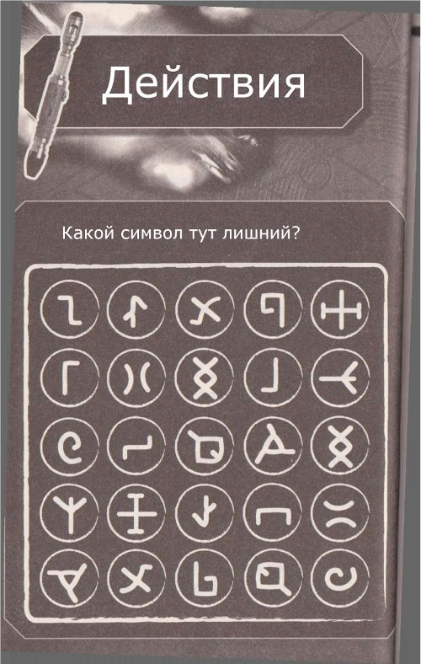

Через несколько минут они согласились попробовать передвинуть один из символов. Мгновение спустя, кнопка исчезла в каменной поверхности, и открылась дверь, за которой таился темный каменный проход. Доктор улыбнулся Лортону:
– Ну, вот!

Высокая министр Дракон целенаправленно зашагал через кузницу, в мир тепла, шума и промышленности.
Полдюжины техников ордена аккуратно перемещали расплавленный металл к дальней стороне палаты, туда, где его будут отливать. Другие заливали горячую сталь в тонкие панели. В одной стороне от входа команда техников изменяла и полировала гранит.
Из-за шума, что царствовал в палате, Дракон едва расслышал приветствие брата Ардоса.
Ардос стоял у небольшого каменного цоколя, недалеко от ревущего пламени. Он выглядел довольным, и когда Дракон присоединился к нему, то он смог понять, почему. На постаменте вытянулась потрепанная механическая фигура.
– Агент! Кристалл у него?
– Да, министр. Кристалл был при нем. Как я и говорил вам, мы можем отслеживать его молекулярную структуру, и знаем это наверняка. Он будет доставлен вам лично.
– Что на счет исследовательской работы? Возможно ли будет восстановить агента настолько, чтобы он смог отправиться на поиски предателя Варлоса?
Ардос выглядел мрачным.
– как вы можете видеть, при посадке агенту был нанесен значительный ущерб. Его системы находятся в состоянии аварийной спячки. Как только мы сможем провести достаточный ремонт для ее активации, то сможем извлечь информацию из ядра и начать его восстановление.
– Высокий Министр Дракон!
Дракон повернулся и увидел сестру Хеллан.
– Прошу меня извинить, – сказала она. – Но к вам посетитель.
– Посетитель? – Нахмурился Дракон.
– Да, министр. Джон Смит. Специальный посланник Спиельской конфедерации, который утверждает, что у него есть деловое предложение. Я велела взять его под охрану.
Дракон и Ардос обменялись озадаченными взглядами, а затем министр кивнул:
– Хорошо. Мы предоставим этому Джону Смиту шанс высказаться. Хотя вероятно, что он слишком неразумен, раз незваным пришел в темный собор.

Странные встречи

Лортон подумал, что довольно легко осознать, за, что это место называют, темным собором. Вход в тоннель был достаточно темным, но внутри, в сердце собора, он был черен, как смоль. Голубое свечение прибора Доктора служило им, освещая вещи.
Но теперь, когда Доктор ушел от него, Лортон старался справиться с чернильной тьмой вокруг него так, как он мог. До этого момента он думал, что многое отдаст за сто, чтобы пожить без нескончаемого солнечного света, но сейчас бы отдал за него все, что имел. Он медленно шел по коридору, касаясь левой рукой стены и поражаясь тому, как темные наследники могли выжить в этой темноте. Он едва мог видеть на метр впереди. Как он мог найти Бет?
Именно это и было планом. Он пытается найти свою сестру и остальных детей, а Доктор улаживает «личные дела» с темными наследниками.
– Я вернусь. – Сказал Доктор. – Что бы не случилось, как только смогу, я вернусь и найду тебя. И тогда мы посмотрим, что можно сделать для того, чтобы вытащить твою сестру и остальных.
Но что, если они пришли слишком поздно? Лортон надеялся, что Бетин еще жива. Она могла быть немного властной, но с тех пор, как умерли их родители, она была его единственным близким человеком, не считая деда. И он не оставит ее.
Его направляющая рука вдруг схватила воздух. Слева было отверстие. Он неуклюже подошел к противоположной стене, и обнаружил там аналогичный вход. Движение вперед показало ему, что там только камень. Он был на т-образной развилке.
Стоя там, и задаваясь вопросом, куда свернуть, Лортон уловил знакомый запах. Флердоранж. Запах, казалось, поступал из правого коридора. И Лортон помнил, что чувствовал этот запах, когда дримспинер пришла в их деревню. Без дальнейших колебаний, он свернул вправо.

В темноте горел голубой свет. И если бы не было отвертки, то он полностью потерялся бы в темноте.
Доктор стоял в сводчатом зале, чей сводчатый потолок поддерживался гранитными колоннами, каждая из которых была украшена замысловатой резьбой, как и потолок.
– Ух ты. Впечатляет. Кто-то здесь хорошо потрудился со стамеской.
В центре зала стоял каменный стол. Вокруг него сидели 9 фигур. Их лица скрывали капюшоны. И все они отворачивались от сияния отвертки, словно оно резало им глаза.
– Мне так жаль, ребята! – Сказал Доктор, широко улыбнувшись. – Но это место серее черной дыры. Я думал, что пролить свет на ситуацию будет неплохой идеей.
Фигура в сером плаще, что сидела во главе стола откинула капюшон, явив лицо, что более всего напоминало череп. Плоть, напоминающая желе, не скрывала костей. Он, нахмурившись, посмотрел на Доктора, а затем сказал:
– Темным наследникам с Карагулы не нужен свет, мы презираем его. Из темноты исходит истинная сила!
– Если вы так говорите, – вежливо ответил Доктор.
– Я – верховный министр Дракон, глава ордена темных наследников. – Продолжала фигура в сером. – Что вы хотите от совета, Джон Смит?
– Так. Да. – Доктор помрачнел. – Хорошо, как я и говорил джентльмену ранее, я здесь по поручению Спиельской конфедерации. Эта система всегда была весьма процветающей до недавнего момента.
– Поясните, – велел Дракон.
– Наше основное богатство исходило от бларианских яиц с Блариана, моей родной планеты. Его яйца высоко ценятся за их целебные свойства и неплохую цену. Но около 10 лет назад они начали вымирать, и никто не знает, почему. И однажды птиц полностью не стало. Вид полностью вымер.
– Это какой-то вид остроумия? – Уточнил кто-то из фигур.
– Довольно сложно перестраивать экономику до самого основания, и именно поэтому нам крайне важно чтобы хоть одна гнездящаяся пара вернулась к жизни. – Доктор театрально взмахнул отверткой, заставив совет отшатнуться от света. – Поэтому я здесь. Среди прочего о вас говорят, о тех, кто способен создать жизнь из неживой материи.
Несколько фигур обменялись взглядами.
– И? – Нетерпеливо сказал Доктор. – Это правда? Со своей стороны гарантирую, что цена не имеет значения.
Один жест министра, и бормотания прекратились. Череповидная голова медленно покачалась из стороны в сторону.
– Это не в наших силах. Боюсь, что мы не в состоянии вернуть мертвых к жизни.
– Это просто смешно, – сказал Доктор, – потому что я слышал о том из вас, кому это удалось. Варлос, кажется.
Тон Дракона стал угрожающим.
– Брат Варлос больше не является частью ордена. Боюсь, что вы сделали ставку, и она оказалась неудачной. – Дракон смерил Доктора холодным взглядом. – Этого достаточно.
– Да, думаю, что вы не стали бы лгать в таких вопросах, – сказал Доктор. – С вашего позволения, пока я здесь, я мог бы увидеть некоторые из ваших разработок. Может, найдется то, что заинтересует конфедерацию.
Дракон помолчал и кивнул, повернувшись к одной из фигур.
– Брат Джаксал, проводи нашего гостя в библиотеку собора. – Он посмотрел на Доктора. – Торговые реестры не являются закрытыми, и вы можете просмотреть любую информацию, что вас заинтересует, включая отзывы и глянцевые журналы.
– Великолепно. Спасибо!
Дракон стал, говоря о том, что разговор окончен. Брат Джаксал повел Доктора у главной двери. Когда они ушли, Дракон повернулся к совету.
– Брат Тальен, проверьте рассказ об этой системе, немедленно. Боюсь, этот Джон Смит нечто большее, чем кажется на первый взгляд.

Лортон молча спускался по извилистой каменной лестнице. По мере его продвижения, аромат, за которым он следовал, становился все сильнее. К счастью, темнота отступала, и откуда-то спереди лился бледно-зеленый свет.
Когда он шагнул через дверной проем, то Лортон смог увидеть источник света. В одном из углов каменной комнаты стояла серебряная шкатулка, вся верхняя часть которой пульсировала зеленым светом. Она была соединена кабелями с устройствами, разбросанными вокруг нее.
Шевеление в другом углу привлекло внимание Лортона. Там находилось существо, что было не похоже на то, что он видел когда-либо ранее. Его тело выглядело так, словно оно было жутким опытом по скрещиванию разных видов, а эти жуткие глаза...
– Я чувствую твой страх, ребенок. – Речь твари сопровождалась жутким щелкающим звуком. Он шагнул в сторону, а затем замер, когда услышал шипение воздуха. – И тем не менее, от тебя пахнет и мужеством, как и от той упрямой девчонки. – Существо вздохнуло. – Ваши запахи похожи. Она твоя сестра, да?
Лортон понял, что существо встречало Бетин, а значит, замешано в ее похищении. И страх тут же уступил место гневу.
– Что вы с ней сделали?
Челюсти твари ритмично задвигались.
– Такой гнев! Твоя агрессия поражает, мальчик. – Он пододвинулся ближе. – Может, тебе будет спокойнее, если я приму более знакомый вид?
Лортон услышал слабый шипящий звук. Изображение твари расфокусировалось, а затем и полностью исчезло. На его месте стояла женщина в бледно-голубом одеянии, приятно улыбающаяся ему. В окружении инопланетных инструментов ее улыбка выглядела более чем угрожающей.
– я спросил тебя, что ты сделала с моей сестрой.
Глаза женщины презрительно сузились, и ее улыбка стала насмешливой.
– Твое оружие совершенно бессмысленно, ребенок. И я не буду нападать на тебя физически. Зачем, когда так просто парализовать твое сознание?
Раздалось слабое шипение, и к своему ужасу Лортон увидел, как из стен начали формироваться черные извилистые фигуры, то оскалили свои земные пасти и направились к нему.
Лортон был в ужасе, эти монстры словно были сотканы из самых страшных кошмаров. И он среагировал так же, как и любой испуганный ребенок – запрокинул голову и закричал.

В библиотеке

Брат Джаксал принес очередной том торговых реестров и опустил его на каменный стол. Он зажмурил глаза, словно слабый свет звуковой отвертки причинял ему боль.
Он молча отступил к темным проходам и каменным стеллажам, чтобы продолжить поиск документов.
Доктор взял толстый том. Как и все остальные, он был сделан из толстых каменных листов, или что-то на них похожих. Он поднял тяжелую крышку, и коснулся внутреннего содержимого. Его чистая поверхность мгновенно преобразилась, заполнившись текстом. Доктор прочитал первую страницу, затем снова постучал по плите. Страницы исчезали, и появлялся новый текст. Читая, Доктор осознал, что темные наследники создали множество совершенных технических устройств, в том числе и смертельное зеркало, с которым он уже столкнулся.
Казалось, что довольно часто их технологии объединялись в единый проект. Они выполняли контракты как для многих влиятельных личностей, так и для целых галактических скоплений. Но как Доктор не искал, он ничего не нашел о Варлосе или кристалле вечности. Ему нужно было больше узнать о кристалле, чтобы понять, как и для чего он был создан, и как именно произошло то, что случилось на Луне и кладбищах Мордана.
Когда Джаксал принес новый том, то Доктор в очередной раз уловил его тревожный взгляд, брошенный на каменную дверь в противоположном конце библиотеки. Доктор закрыл книгу, и отодвинул ее в сторону.
– О, хватит читать. – Он повернулся к Джаксалу. – А я могу взять книжку из библиотеки?
– Что? – Библиотекарь выглядел взволнованным.
– Ладно, вы, на самом деле...
До того, как Джаксал успел среагировать, Доктор резко поднял и активировал звуковую отвёртку. Джаксал упал на пол без сознания. Проверив, что он жив, Доктор направился к противоположной двери библиотеки. Она была заперта, и произошло то, с чем он уже сталкивался с Лортоном. Дверь отказывалась реагировать на звуковую отвертку.
– Может, если я резонирую вручную...– Пробормотал Доктор, изменяя настройки на отвертке. Он медленно обвёл ею вокруг двери, и на этот раз раздался глухой щелчок. Когда Доктор надавали на дверь, то она медленно открылась. Доктор оказался в небольшой пустой комнате, в которой были лишь каменные стол и стул. На столе лежала большая черная книга.
Доктор подошел поближе. Обложка книги была совершенно пустой, если забыть о черном пламени, символе темных наследников. Когда Доктор попытался открыть ее, то не смог.
Затем он увидел на столе блокнот и черное стило рядом с ним. Когда он открыл его, то блокнот сообщил текущую дату, и что доступ к журналу Варлоса все еще запрещен. Прогресса в перераспределении систем не было.

Большая книга была журналом Варлоса. Это ему нравилось куда больше.
Сохранив настройки, он пробежал звуковой отверткой по краю книги. Ничего не произошло. Ему потребовалось несколько минут, прежде чем что-то произошло. Затем раздался шум, и прямо на глазах Доктора обложка изменилась.
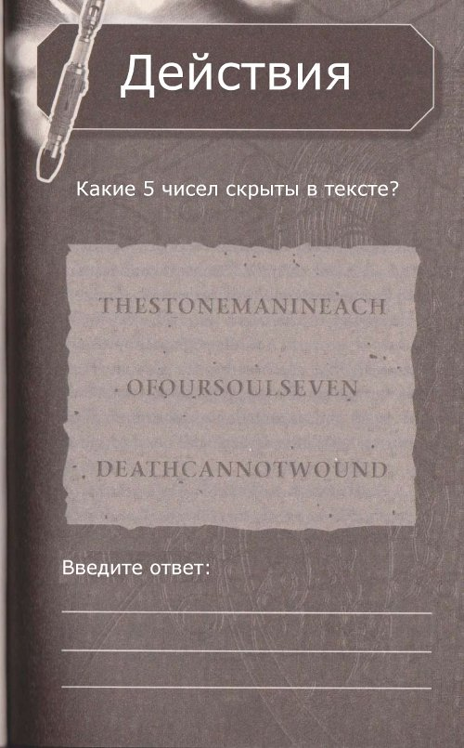
Внизу открылась скрытая панель, обнажив ряд из пяти каменных кнопок. Над ними змеилась надпись:
– Даже смерть не может ранить каменного человека.
Доктор поспешно осмотрел выгравированные цифры.
– Стандартная комбинация замка, – пробормотал он. – Только сделанная из камня.
Но смысл текста он не понимал. Что это было, и зачем. Какая-то пословица темных наследников? Загадка? Доктор был уверен, что она скрывала сочетание чисел для замка.
Он взял тетрадь и стило, и скопировал загадочный текст. Изучая его, через несколько мгновений, Доктор издал триумфальный крик:
– Есть! – Он поспешно ввел набор цифр.
Со скрипучим звуком, плита открылась, выявив надпись:
– Технический журнал Аструла.
– Ага! – Пробормотал Доктор, и постучал по плите еще раз. На странице появлялись технические схемы, сменяя друг друга.
Доктор перевернул книгу на бок и увидел маленькое круглое гнездо в камне. Это был порт, который появился, когда он подбирал комбинацию.
Он быстро вставил несветящийся конец звуковой отвертки в порт. Раздалась серия щелчков, пока он приспосабливался к конфигурации отвертки. Затем ее голубой свет снова запульсировал.
Доктор знал, что это должно было занять несколько секунд. Всего через несколько секунд содержимое журнала Варлоса окажется в банках памяти ТАРДИС. Он может в деталях изучить его, как только разберется с кристаллом.
Меньше чем через минуту, Доктор вернулся в главную библиотеку и направился к выходу. Используя отвёртку, как источник света, Доктор выскользнул в коридор. И если темные наследники и могли его остановить, то через миг это стало невозможно, потому что Доктор услышал полный боли и ужаса крик ребенка...

Цвета мрака

Доктор вихрем пронесся по спиральной лестнице. Затем он резко остановился, почти за мгновение пробежав такое расстояние. Когда он добрался до нижней ступеньки, воздух разорвал новый крик.
Порывшись по карманам, Доктор вытащил прищепку и прикрепил ее на нос, после чего ворвался в комнату за пределами лестницы.
На каменном полу извивался Лортон, в ужасе смотря на свои руки. Было похоже на то, что он пытался парировать удар какого-то невидимого противника. На другой стороне камеры приседа жуткого вида тварь. Казалось, что она спокойно наблюдает за метаниями мальчика, но Доктор осознавал, что она не может видеть. Огромные глаза твари были повреждены.
Доктор поспешил на помощь Лортону.
– Зажми нос! – Крикнул он. – Чтобы ты не видел, оно не реально. Зажми нос!
Его своеобразная рекомендация достигла какой-то части сознания мальчика. Лортон зажал нос, а затем перестал метаться и спокойно кивнул Доктору. Убедившись в том, что мальчик в порядке, Доктор повернулся к существу.
– Это ваша идея, да? Запугать бедного ребенка до полусмерти?
Существо ничего не ответило. Вместо этого оно задышало, а затем высказалось:
– Ваш запах, – оно долго подбирало правильное слов. – Необычен.
– О, это хорошо, – сказал Доктор. – Я рад, что не настолько дешев, как этот фруктовый аромат.
Существо встало на дыбы.
– Каждый запах, что я испускаю, был изготовлен мной, и имеет свое уникальное назначение!
Доктор не был в особом восторге.
– Это то, что ты желаешь, не так ли? Запахи, что сводят с ума. Кто же ты?
– Я раклат. – Сказала тварь. – Один из маним.
– Я думал, что маним мастера визуализации, – нахмурился Доктор.
– Твои знания не лгут. Я глубины времен, моя раса совершенствовала свое зрение. Глаза маним могут видеть дальше и четче, чем глаза любой другой расы.
– Но не ваши, а? – Тон Доктора стал сочувственным. – Что случилось?
– Мои глаза были вырваны представителями моего вида, – сказало существо после короткого молчания. – В качестве наказания.
– И что же ты сделал?
– Нечто, что не было самым плохим! – Снова вспыхнуло существо. – Но вы не представляете, каково это, видеть многие оттенки мира, а затем различать лишь цвета мрака.
– Я думаю, что это нечто отвратительное, – искренне ответил Доктор.
– Это едва не заставило меня лишиться ума! Но я выжил, и нашел новые способы видеть. Через мое обоняние. – Тварь повертела головой из стороны в сторону, и складки на ее шее зашевелились. – В течение многих лет я работал над совершенствованием моей обонятельной системы. Изменения увеличили ее в тысячи раз. Теперь я могу видеть мир также ясно, как и прежде. Все мои цвета и тени – оттенки того, что я могу учуять.
– И ты научился синтезировать собственные запахи, не так ли? – Уточнил Доктор.
– Мои способности стали феноменальны. Я научился воспроизводить самые различные ароматы. Я могу изменить воспоминания, создать видения, стимулировать приятные эмоции. Есть многие, кто хорошо заплатит за подобные фантазии.
– Значит, в основном ты торгуешь наркотиками.
– Я – художник! – Возмутилась тварь. – Гений обонятельный иллюзий.
– Да, да, – прервал ее Доктор. – Но это ... ты на самом деле считаешь все это эффективным? Я имею в виду, просто посмотри на меня и моего юного друга. Все, что нам нужно сделать, чтобы противостоять тебе, это заблокировать наши носы.
Тварь зашипела.
– Тогда мне придется прибегнуть к более основательным методам. – Она поднялась на своем чешуйчатом хвосте, и из его луковичного хвоста выскочил шип. Тварь начала наступление.
– А, хорошо, – Доктор делал все от него зависящее, чтобы выглядеть невозмутимым. – Если ты так говоришь.
Он с ободряющей улыбкой повернулся к Лортону и помог ему встать на ноги. Затем выражение его лица изменилось, и он выдал самую актуальную на данный момент фразу.
– Бежим!!!
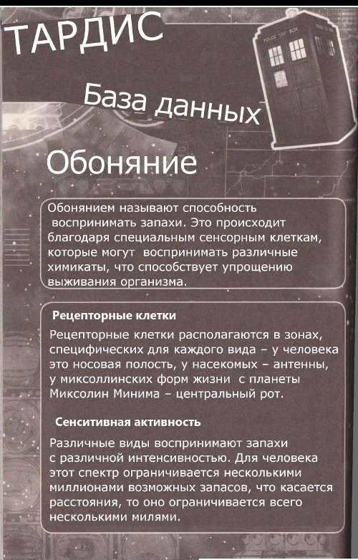
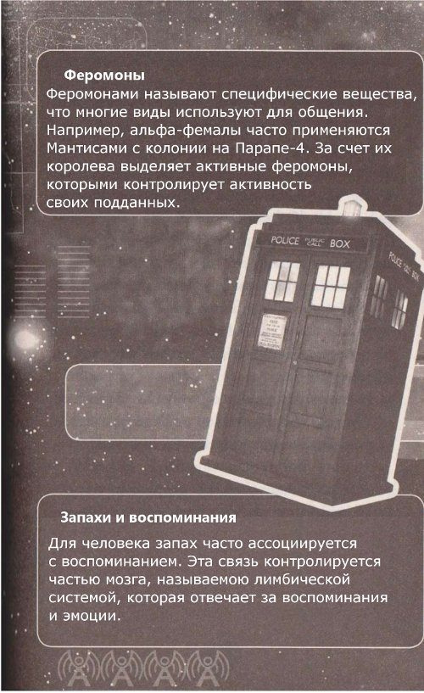

Доктор и Лортон остановились только тогда, когда между ними и инопланетным существом было не менее нескольких коридоров, и та самая лестница.
Лортон заговорил первым, тяжело дыша:
– Эта штука использует запахи, чтобы манипулировать сознанием людей?
У Доктора перехватило дыхание после стремительного бега, так, что он просто кивнул в ответ.
– Это так он заставил поверить всех, что сбылись наши мечты? – Спросил Лортон. – И он заставил меня увидеть этих ужасных змей.
– Именно так, – сказал Доктор. – Контроль при помощи запаха. – Он потянулся к колышку на носу. – Теперь можно и подышать.
Он растер переносицу и добавил:
– Так-то лучше. Без запахов не слишком сладко жить.
– Как ты понял? – Спросил Лортон.
– Твой дед, – сказал Доктор. – Он с самого начала осознал, как выглядит наш друг, не так ли? Когда все видели леди в голубом платье, он видел монстра. Почему? Ты сказал мне, что он не имеет обоняния. Я должен был понять раньше.
– Но почему эта тварь захотела получить детей? Зачем они ей?
Лицо Доктора потемнело.
– Боюсь, что мой ответ может тебя напугать. Некоторые из модификаций, что он сделал, требовали пересадки ткани. А сенсорные органы молодых всегда более восприимчивы. – Он скривился и продолжил. – Я боюсь, что твоя сестра и остальные послужат просто запасом таких запасных частей.
Лортон побледнел.
– Я думаю, что он заключил сделку с темными наследниками. – Сказал Доктор. – В обмен на какие-нибудь наркотики, они закроют глаза на похищение местных жителей.
– Мы должны ее остановить!
– И быстро, – согласился Доктор. – Он вскоре оставит Карагулу, и лучше, если это произойдет быстро.
Лортон в ужасе ждал продолжения.
– И если он собирается улететь, – добавил Доктор, – то у него есть корабль. Если мы найдем его, то найдем твою сестру. – Он подмигнул Лортону. – И я точно знаю, где его искать.

Кошмар

В один момент агент был в спящем состоянии, а затем его системы заработали, возвращаясь в активное состояние. Одна за другой, робот поводил проверку своих систем, удостоверяясь, что все они были полностью отремонтированы. Агент поднялся на ноги и посмотрел на ожидающую фигуру в капюшоне, брата Ардоса.
– Добро пожаловать назад, агент. Отчет о состоянии!
– Все системы функционируют, – сказал робот. Ардос самодовольно улыбнулся, и был удивлен, когда робот продолжил.
– Сканеры обнаружили в секторе 12 две несанкционированные формы жизни. Сканирование показывает, что один из них имеет инопланетную морфологию, что соответствует известному противнику.
– Что? – Ардос был в шоке. – Уточнить отчет!
– Доктор, – сказал агент. – Доктор в соборе. Он опасен, и поэтому он должен быть убит.

– Вуаля! Ангар! – Доктор усмехнулся, над изумлением Лортона. И добавил. – А это личная машина нашего друга.
Было довольно трудно рассмотреть детали корабля раклата. Единственным освещением ангара помимо звуковой отвертки Доктора было сияние люка из ближайшего космического корабля. Но даже во мраке, корабль выглядел мощным и сильным.
– Давай, – сказал Доктор. – Идем, посмотрим.
Дверь корабля была открыта, и они легко прошли на борт. Консоли были нестандартные, очевидно предназначенные для маним.
– Я собираюсь отыскать Бет, – сказал Лортон и исчез в хитросплетениях коридоров корабля.
Доктор посмотрел на тысячи прозрачных сосудов, что стояли напротив панелей управления. Одни из них были пусты, а внутри других висели клочки дыма.
– Шкаф с историями, – пробормотал он. – И в каждой бутылке мечта...
Он взял бутылочку с туманно-серым содержимым, на которой было написано: «кошмар».
– Доктор! Я нашел ее! – Крикнул Лортон, и Доктор поспешил к нему.
В другом проходе, вдоль боковой стены стояли более чем 50 детей, закутанные в коконы. Лортон нашел свою сестру в дальнем конце.
– Она умерла? – спросил он.
Доктор поспешно просканировал девочку отверткой.
– Нет. Она в каком-то трансе.
Из ноздри девушки торчала тонкая и прозрачная трубка. Доктор вытащил ее, и через несколько мгновений Бетин качнулась, и они увидели, как ее тело переместилось пол коконом. Они поспешно разорвали кокон и опустили девушку на пол. Она открыла глаза и слабо улыбнулась Лортону. Брат тепло обнял ее в ответ.
Доктор дал Бетин несколько минут на то, чтобы осмотреться. Затем он отвёл Лортона в сторону.
– Слушай меня. Я хочу, чтобы ты и твоя сестра оживили остальных так быстро, как только сможете. Затем ты должен увести их туда, откуда мы пришли, ты сможешь сделать это?
Лортон решительно кивнул, и Доктор усмехнулся:
– Добрый человек!
Пока Лортон начал освобождать других детей, Доктор повернулся и поспешил обратно к выходу. Пора было вернуться к тому, зачем он прибыл на Карагулу. Он вышел в полумрак ангара, и за ним поспешил Лортон.
– А что на счет тебя, Доктор? Разве ты не пойдешь с нами?
Доктор направился обратно к Лортону и положил ему руку на плечо.
– Не беспокойся, я выберусь отсюда достаточно скоро, мне просто нужно вернуться и кое-что забрать у темных наследников.
– Я думаю, что для этого уже слишком поздно, Доктор.
Доктор обернулся и увидел министра, которого сопровождали полдюжины охранников и робот-агент.
– Ведь ты Доктор, не так ли? – Насмешливо спросил Дракон. – Не Джон Смит. Разреши представить тебе брата Ардоса, с чьим восхитительным творением ты уже знаком. Он рассказал о тебе все, что нам нужно знать. – Из-под плаща появилась тонкая прозрачная рука, сжимающая кристалл, что мерцал, синим светом. – Кристалл вечности. Это то, что ты ищешь, не так ли? – Дракон молча смотрел на драгоценность, а потом посмотрел на Доктора и прорычал. – Ты умрешь до того, как станешь обладать им!
– Я не хочу им владеть, – сказал Доктор. – Я просто хочу спрятать его подальше. Я думаю, что вы понятия не имеете, как опасна эта штука.
– Ты оскорбляешь наш интеллект! – взвизгнул Дракон. – Темные наследники создали кристалл, и никто кроме нас не в состоянии оценить его возможностей!
– Может быть, – уступил Доктор. – Но даже Варлос осознал, что он опасен, иначе почему он скрыл его на Луне?
– Достаточно! – Дракон поднял свою руку, и стражники шагнули вперед, обнажая оружие. Агент следовал за ними. Министр усмехнулся. – Сдавайся, Доктор. Или умри!
Доктор трагически издал побежденный вздох.
– Хорошо, к тому же я не думаю, что у меня был какой-то выбор. – Он указал на Лортона. – Просто дай мне время, чтобы убедить моих друзей, чтобы они сидели тихо.
Доктор повернулся, и наклонился к Лортону так близко, как только мог:
– Твоя праща еще при тебе? – Спросил он.
Лортон незаметно вытащил ее из кармана.
– Молодец, – прошептал Доктор. – Мне нужно, чтобы ты выстрелили в большого металлического парня. – Панель на его левом боку контролирует его вспомогательные системы. Это его замедлит. – Доктор вытащил из кармана фиалу. – Это должно задержать остальных. Постарайся не вдыхать его. – Он улыбнулся Лортону дикой улыбкой. – Это будет нечто, что напугало твоего деда. Готов?
Лортон глубоко вздохнул, а затем кивнул.
– Хорошо. Теперь! – Доктор обернулся и бросил фиалу под ноги группе темных наследников. Из разбитого сосуда вырвался тонкий туман, который быстро рассеялся. И те, кто вдыхал его, почувствовали панический ужас. Все, кроме Дракона.
– Это трюк, вы слабоумные идиоты! Иллюзия! – Министр зажал его нос. – Вернитесь!
Агент тоже устоял.
– Убей их! – Приказал Дракон роботу.
Бет и Лортон были готовы. Как только Доктор отступил в сторону, Лортон зарядил пращу и выпустил камень в агента. Его воздействие было таково, что агент отключился. Дракон попал под падающего робота и выронил кристалл из своих костлявых пальцев.
Доктор использовал этот шанс и бросился вперед, схватив кристалл. Затем он повернулся к звездолету и заорал:
– На борт! – И побежал из ангара.
Спустя мгновение, его заблокировал агент, который успел восстановиться. Доктор беспомощно замер, когда робот нацелил на него оружие, но всего мгновение спустя ангар потрясли взрывы их орудийной башни космического корабля.
Доктор посмотрел вверх и увидел Бетин, которая разбиралась в инопланетными средствами управления.
– Славно! – Доктор восторженно продемонстрировал девочке большой палец, а затем помчался в корабль. Лортон поспешно закрыл дверь за его спиной. А затем корабль затрясло, потому что агент начал трясти корабль.
– Что теперь? – В отчаянии спросил Лортон. – Мы в ловушке!

Доктор сунул кристалл, а затем кинулся к управляющей консоли.
– Бетин! – Закричал он. – Ты нужна мне, чтобы пробить дорогу. Целься в крышу всем, что у тебя есть!
Раздался нервный ответ, а затем Бетин начала стрелять. Когда утих вызванный ей камнепад, то Лортон увидел, что сестра взорвала герметичные двери ангара.
– Хорошо, – сказал Доктор. – Я думаю, что мы немного загостились, и пришла пора покинуть это место.
Мгновение спустя, корабль вырвался в двери ангара в ясное небо за его пределами.

Новое начало

Большая часть дня ушла на то, чтобы сесть у села. Тяга и буксир были настолько древними, что едва реагировали на команды. Затем они сделали широкую дугу, повернув к деревне, в которую он прибыл. Затем потребовалась перестройка, чтобы отвести смертельные солнечные блики. И только после этого они направились в сторону темного собора, чтобы вернуть детей.
Валлир стоял на платформе, с нетерпением глядя вперед. После того, как Доктор установил направление на собор, Валлир озвучил незнакомцу свои мысли. Разумеется, он был прав. Теперь Валлир мог видеть, что их выставили, как дураков. Но колдовство рассеивалось на расстоянии. Когда женщина покинула деревню, то ум Валлира начал проясняться. Лишь его нерасторопность мешала окончательно подавить внушение.
У него не ушло много времени на то, чтобы убедить в правоте своих советников. Никакие темные наследники не были столь ужасающи, как сознание того, что они натворили. Он надеялся, что еще не слишком поздно, чтобы справить положение.
Уголком глаза, Валлир уловил какое-то движение в небе. Он прищурился от солнца. По небу двигалась какая-то темная точка, и быстро. Советник в изумлении смотрел на то, как пятнышко быстро увеличивалось в размере. Это не был зверь. Это было летающее судно, и Валлир никогда не встречал кораблей, похожих на него.
Рев двигателей этого странного корабля заставил жителей выбраться наружу, раскрыв рот. Корабль замедлился, а затем аккуратно опустился. Рев двигателей сменился почти нежным урчанием.
Валлир в ужасе смотрел на то, как странное нечто открылось, и из него выдвинулся пандус. Он испугался, что это какое-то новое устройство темных наследников, при помощи которого они хотят захватить их.
Но с пандуса спустилась знакомая растрепанная фигура. Рядом с ним шествовало несколько более молодых.
Доктор дружески отсалютовал:
– Рад видеть вас снова, мистер Валлир! Я думаю, что у меня есть нечто, что принадлежит вам. – Казалось, Доктор наслаждался замешательством советника.
От открытого люка кричали их родители, и дети, возглавляемые сыном Валлира, бросились в их сторону. Меньше, чем через час, Лортон и Бетин были внутри ТАРДИС, рассматривая ее умопомрачительный интерьер. Дело было в том, что когда вопросы по благодарности за возвращение детей утихли, Доктор тихо двинулся назад. Он хотел как можно быстрее вернуть кристалл в поле стазиса и вернуться в ТАРЛИС. Казалось справедливым, что его новые друзья пошли с ним.
– Ну, вот! – сказал он, закрывая поле стазиса. – Безопасно, и спрятано от греза подальше. Вот, когда…
Он перешел к главной консоли, и системы тут же активировались. Пальцы забегали по консоли, отображая данные, что были загружены в системы ТАРДИС на экран.
– Никто из вас не любит играть в загадки? – Мрачно спросил он у них двоих. Когда Лортон и Бетин подошли, то он пригласил их к экрану. – Это то, что я нашел в журнале из библиотеки собора. Но он не полон. Старик Варлос, кажется, решил отказаться от его проекта по устройству вечности, чем бы он ни был. Наверное, он сбежал от ордена. Если я хочу узнать, как вывести кристалл из строя навсегда, то мне нужно его отыскать. Это последняя из страниц, что он написал. Видите пометки в углу? Странные символы и шестизначные коды вокруг креста. Я думаю, что это может быть ключ к разгадке.
Бетин осмотрела картинку и сказала:
– Это загадка, которая скрывает последовательность букв и цифр. – Она помолчала. – Ф500Е19.
Доктор нацарапал цифры, а затем радостно вскрикнул:
– Конечно, ты гений! Это флавианская кодировка!
Дети удивленно уставились на него, и Доктор пояснил:
– Привязка к местности. Флавианцы были картографами, которые посвятили свою жизнь составлению карт известных галактик. – По мере разговора он работал с клавиатурой. – Это была первая попытка создать карту Вселенной.
Они разделили ее на секторы, каждый из которых был отмечен особым кодом, начиная с " FS".
– Начнем с… – На втором дисплее появилась звездная карта. – ...Сектора FS500E19.
Доктор посмотрел на последнюю страницу журнала Варлоса и показал на грубый набросок цифр. – Эти шесть цифр – ссылки. А крест показывает точку отправления и направления, в котором нужно двигаться. Держу пари, что в точке пересечений и скрывается Варлос! – Он постучал по клавиатуре и две головоломки объединились.
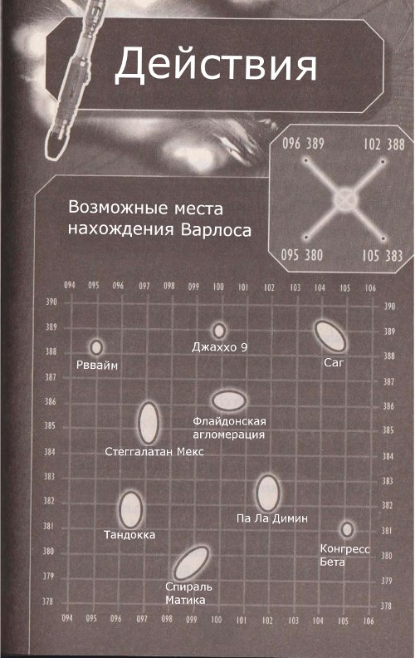

– Верно! – Доктор хлопнул в ладоши. – Теперь я знаю, куда направляюсь. – Он повернулся к Лортону и Бетин. – Мне на самом деле пора.
Когда дети мрачно уставились в пол, Доктор взял из за теплые ладошки и повел их к двери.
– Вам лучше поторопиться, мы ведь не хотим проблем?
Вспомнив, что происходило до того, Лортон усмехнулся.
В дверях, Доктор добавил:
– На радатском корабле есть достаточно оборудования, которые помогут идти вашей деревне в ношу со времени, не опираясь на объедки, которые вам дают темные наследники. – Он наклонился, чтобы обнять каждого ребенка, а затем выпрямился. – А теперь – убирайтесь!
Когда двойные двери закрылись, то он замер, наблюдая за тем, как дети уходили прочь, а затем стремительно метнулся к консоли, начиная программировать навигационную систему на новые координаты.
Он проверил экран, на который медленно выводилось решение головоломки Варлоса. Следующим блоком данных была информация о системе Флайдон и планете Флайдон Максима. Доктор знал, что у планеты были и другие названия, но он просто не помнил их.
– Флайдон Максима, готовься… – Он повернул рычаг дематериализации, и ТАРДИ направилась к планете, название которой стало синонимом отчаяния. – Потому что я иду!

– Идиот! – Сплюнул Дракон. – Он думает, что преуспел и украл у нас кристалл вечности! – Он сухо рассмеялся. – С доработанными сенсорами, которые отыскивают кристалл, несмотря на всю экранировку, найти его будет весьма просто. – Дракон повернулся к остальным членам ордена, что смотрели на него. – Ситуация наиболее удовлетворительна. Чтобы выполнить договор, нам нужно доставить кристалл клиенту, но только предатель Варлос знает, как активировать его деятельность. Скорее всего, этот назойливый Доктор следует за ним, так что все, что нужно нам, это последовать за Доктором.
Одна из фигур шагнула вперед.
– С должным уважением, министр, но наш агент проанализировал данные пришельца и предположительно он является повелителем времени, что значит, что корабль на самом деле может путешествовать в пространстве и времени. Он мот быть где угодно – прятаться в будущем, или отправиться в прошлое и найти Варлоса. Что нам делать тогда?
– Больше веры, брат Стремнос. – Сказала сестра Хеллан, облаченная в пурпур. – Доктору не скрыться. Брат Ардос и сестра Клатрин работают над восстановлением нашего агента. Они уверяют, что после доработки над пространственно-временными схемами, его возможности в пространственно-временных путешествиях будут больше, чем когда-либо. Его невозможно остановить, и он будет преследовать Доктора через время и пространство и время.
Вперед шагнул темный наследник в изумрудно-зеленом плаще, брат Кразон, министр законов.
– Я разделяю уверенность сестры Хеллан в совершенном творении Ардоса, министр, – сказал Кразон. – Но все же есть запасной вариант, если Варлос или повелитель времени снова сбежит от нашего агента.
– Излагай.
– Согласно межгалактическим законам, Доктор украл кристалл, зная, что тот принадлежит нашему ордену, и совершил кражу. Согласно пункту 37 4 статьи, кража артефакта, что является культурной ценностью, влечет за собой узаконенное применение силы вплоть до смертельного исхода ражи его возвращения.
Бесцветные губы министра растянулись в улыбке.

ПРОДОЛЖЕНИЕ СЛЕДУЕТ…

